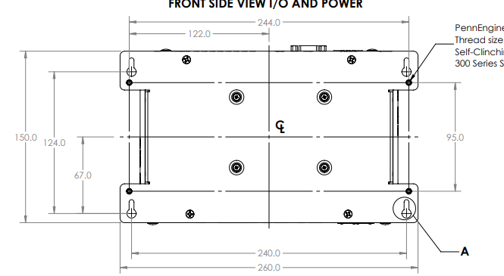

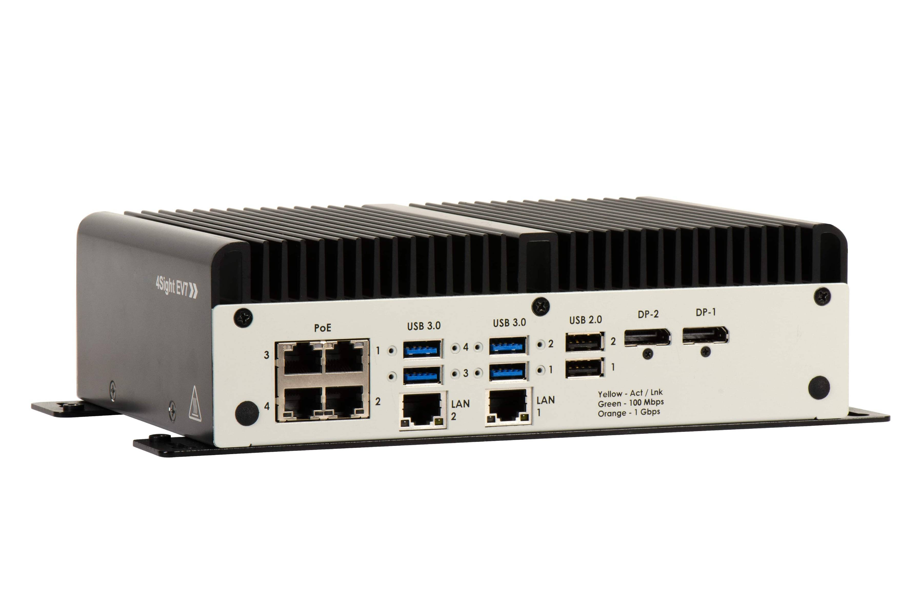

LOG
Vite 4x10 spaziate di 124
Tutta la staffa è alta 150 in modo da coprire i tasselli per aggancio
Spessore 6 mm (incasso per tappo espansione: 4 mm)
I fori di montaggio vanno messi a 25.4 x 5 = 127 mm di distanza

Interasse orizzontale: 240 che usando il passo di 25.4 fanno: 9x25,4 = 228,.6 e poi mi servono 11.4 mm da distribuire.

4Sight EV7 Bracket v5

Power Supply v1

